Manual de Usuario

Sumário
Introdução 3
Registrar Cliente 3
Pedido de pagamento 5
Verificar vagas disponíveis 7
Histórico e alteração de preço no dia 9

Introdução
Este é um manual elaborado para mostrar ao usuário como utilizar o sistema Estacionamento

Registrar Cliente
Quando iniciarem o programa o usuário verá tela inicial que é a tela de registro dos clientes.
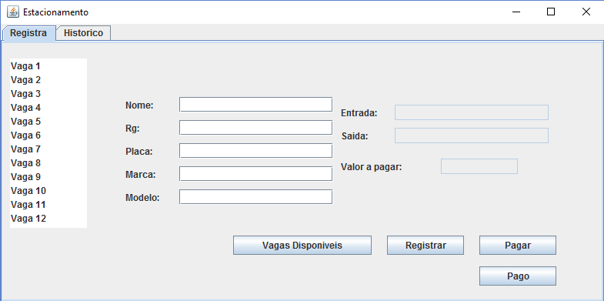

Para poder registrar um cliente o usuário deve primeiro selecionar para qual vaga ele ira registrá-lo. Note na próxima figura que a vaga 1 foi selecionada e para isso basta o usuario clicar na vaga onde quer registrar.
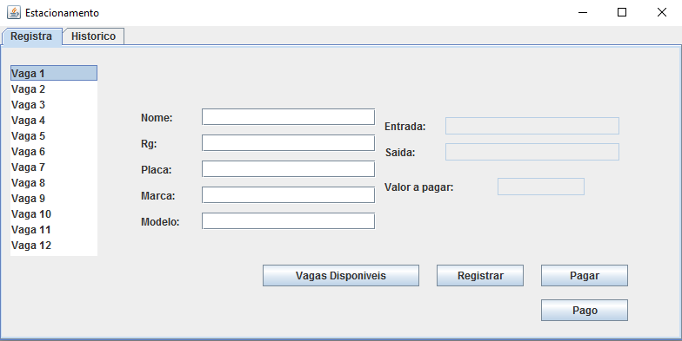

Depois que o usuario selecionar a vagar, basta ele preencher as informações do cliente e pressionar botão 'Registrar'.
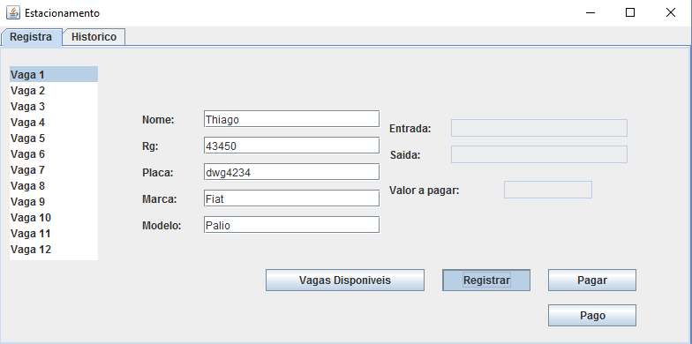
Com isso uma contagem de tempo sera iniciado e o horário de entrada do cliente sera registrado. No campo entrada aparecerá a hora em que o cliente chego ao estacionamento.
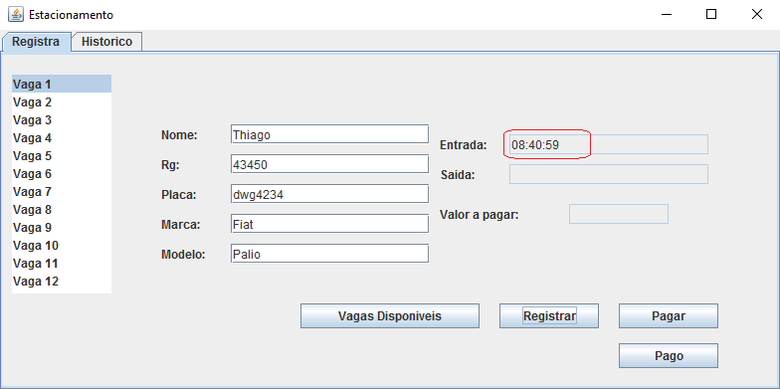

Pedido de pagamento

Quando o cliente desejar retirar o carro o usuário deverá selecionar número da vaga estacionada pelo cliente e depois clicar em “Pagar”. Com isso a contagem de tempo ira parar e o valor a ser pago será mostrado na tela.
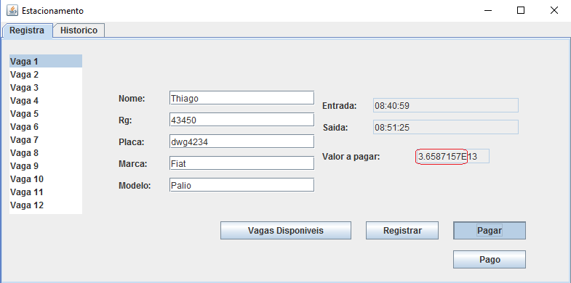
Depois que o cliente realizar o pagamento, o usuario deve clicar em “Pago” para poder liberar a vaga.
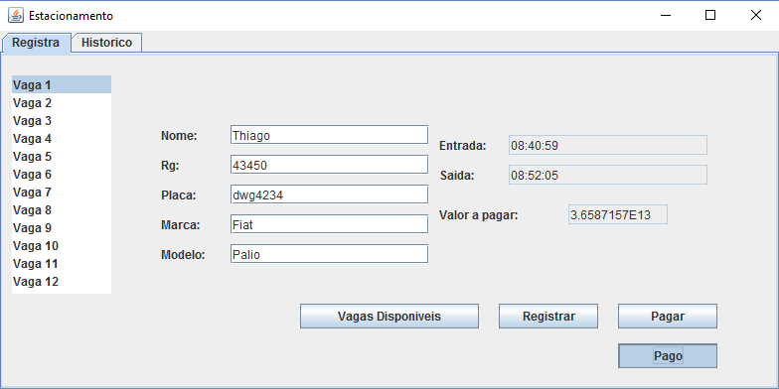

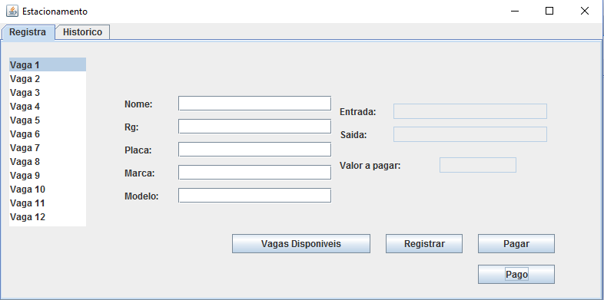

Verificar vagas disponíveis

Se o usuário quiser saber quais vagas estão disponíveis de uma forma mais ágil, ele deve clicar no botão “Vagas Disponiveis”.
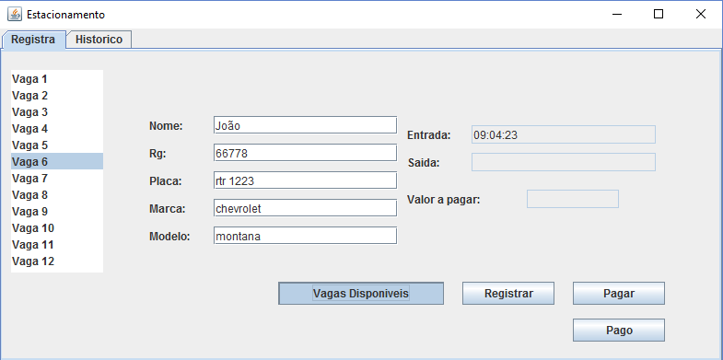
Uma mensagem mostrando quais vagas estão disponíveis aparecerá na tela.

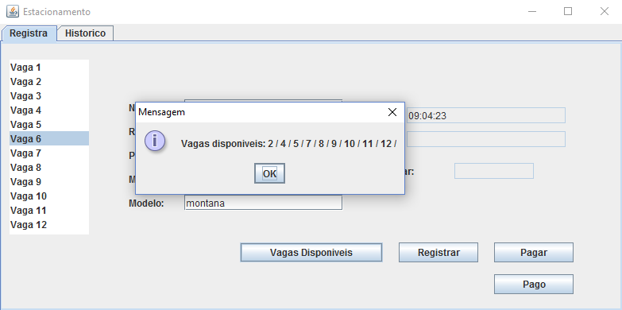

Histórico e alteração de preço no dia

Na aba 'Historico' o usuario tera as informações de todos as transações feitas no dia e para saber o quanto o estacionamento está sendo utilizado.
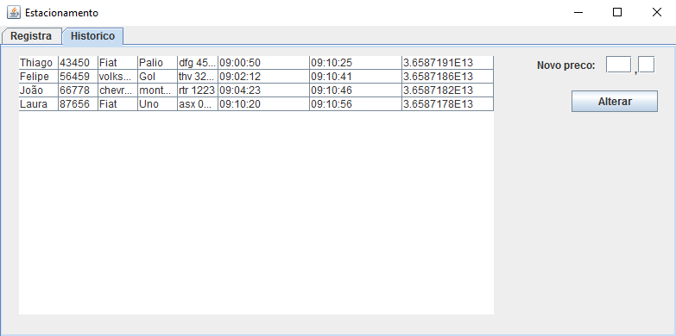
Nesta aba o usuário também poderá fazer a alteração do valor da hora. O usuario deve inserir o valor no campo “Novo preço” e clicar em alterar.
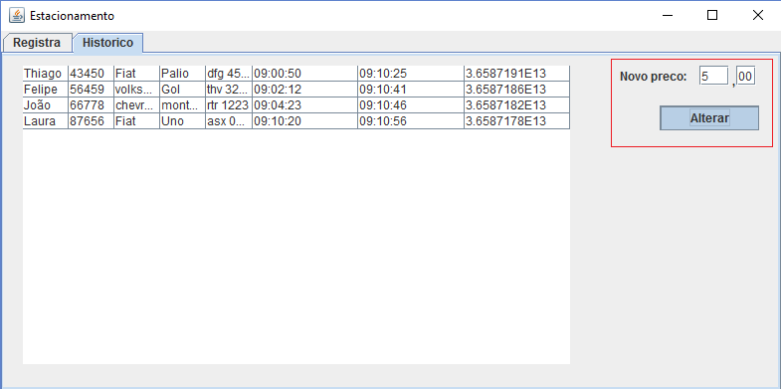
Uma mensagem avisando que o preço foi alterado aparecerá
